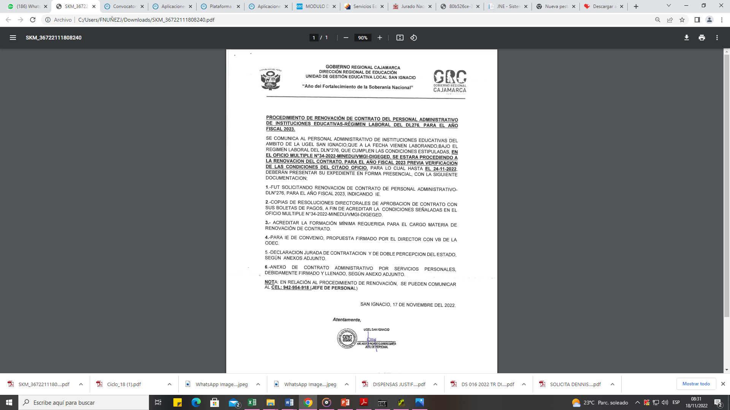

ANEXO 1

DECLARACIÓN JURADA PARA CONTRATACIÓN

Yo,……………………………………………………………...............................................de nacionalidad

………………………. …………………Identificado (a) con Documento de Nacional de Identidad (DNI) N°……………..………. o carme de Extranjería (C.E) N° ………….………., y domicilio actual en …………………………………….…., correo electrónico…..……………… y teléfono …………………..

DECLARO BAJO JURAMENTO: (COLOCAR SI O NO)

( ) Tener buena conducta.

( ) Gozar de buena salud física y mental que permita ejercer el cargo al que seré contratado.

( ) No tener antecedes penales, policiales ni judiciales.

( ) No haber sido sancionado administrativamente con destitución en los últimos cinco

(05) años a la fecha

( ) No haber sido condenado por la comisión de los delitos contra la libertad sexual,

delitos de terrorismo, colaboración con el terrorismo, afiliación a organización terrorista, instigación, reclutamiento ilícito de personas, apología del terrorismo, tráfico ilícito de drogas.

( ) No tener la condición de procesado o investigado por los delitos terrorismo, delitos de violación

de la libertad sexual y delitos de tráfico ilícito de drogas.

( ) No estar cumpliendo sanción disciplinarios de suspensión.

( ) No estar cumpliendo condena condicional por delitos doloso o haber sido suspendido e

inhabilitado judicialmente.

( ) La Veracidad de la información y de la documentación que adjunto.

Sistema pensionario.

APF ( )…………………………………………. CUSPP……………………………………….

SNP ( )

Firmo la presente declaración de conformidad con lo establecido en el artículo 49 del Texto Único Ordenado de la Ley N° 27444, Ley del Procedimiento Administrativo General, y en caso de resultar falsa la información que proporciono, me sujeto a los alcances de lo establecido en el artículo 411del Código Penal, concordante con el artículo 33 del Texto Único Ordenado de la Ley N° 27444, Ley del Procedimiento Administrativo General, autorizado a efectuar la comprobación de la veracidad de la información declarada en el presente documento.

Dado en la ciudad de……………………………….., a los…….. días del mes de …….. del……..

……………………………..……………………………..

Firma

Nombre: ………………………………………………

DNI : ………………………………………………

C.E : ……………………………………………… Huella Digital

(Índice derecho)

ANEXO 1

DECLARACIÓN JURADA DE DOBLE PERCEPCIÓN DEL ESTADO

(Resolución Viceministerial N° 287-2019-MINEDU)

Yo,……………………………………………………………...............................................de nacionalidad

………………………. …………………Identificado (a) con Documento de Nacional de Identidad (DNI) N°……………..………. o carme de Extranjería (C.E) N° ………….………., y domicilio actual en …………………………………….…., correo electrónico…..……………… y teléfono …………………..

DECLARO BAJO JURAMENTO: (Marcos SI o NO)

(SI) (NO) Tener conocimiento que ningún funcionario o servidor público puede desempeñar más de un empleo o cargo público remuneración, *con excepción de uno más por función docente;

(SI) (NO) Percibir remuneración a cargo del Estado.

En el caso de haber marcado Si, señale lo siguiente:

|  |  |
| --- | --- |
| Nombre de la Institución por la que percibe remuneración a cargo del estado: |  |
| Cargo que ocupa. |  |
| Condición laboral (nombrado, contratado) |  |
| Horario Laboral: |  |
| Dirección de la Institución: |  |

(SI) (NO) Tener incompatibilidad de distancia y con el horario de trabajo de dicho vínculo laboral.

Dado en la ciudad de………………..……… a los …….… …….. días del mes de……………….……..….. del 2021.

……………….…………………………………………..

Firma

Nombre: ………………………………………………

DNI : ………………………………………………

C.E : ……………………………………………… Huella Digital

(Índice derecho)

RENOVACIÓN DE CONTRATO POR SERVICIOS PERSONALES DEL DL. N° 276- UGEL N° 304- AÑO 2023

Por el presente documento se celebra el contrato por servicios personales, de una parte la UNIDAD DE GESTIÓN EDUCATIVA LOCAL- SAN IGNACIO, con domicilio en Av. Chililique 330- San Ignacio, representada para estos efectos por el Director de la Unidad de Gestión Educativa Local, el Mg. OSCAR GONZALES CRUZ, identificado con DNI. N° 27725625, a quien en adelante se denominara la UGEL SAN IGNACIO; Y de otra parte, al señor (a) ………………………………………………………………………………………………………………. identificado con DNI. N°……………………… domiciliada en,……………………...………………… quien en adelante se denominará; EL SERVIDOR; en los términos y condiciones siguientes:

CLAUSULA PRIMERA: En razón a la necesidad de contar con los servicios del personal administrativo para el año 2023, la UGEL- SAN IGNACIO, requiere renovar el contrato por servicios personales de EL SERVIDOR, bajo el régimen laboral del Decreto Legislativo N° 276, para el desarrollo de las actividades correspondientes al cargo de: …………………………………. con código de plaza N° ……………………………………………

CLAUSULA SEGUNDA: Por el presente la UGEL – San Ignacio, a través de la Resolución Directoral N°………………..2023-UGEL- San Ignacio, contrató los servicios de EL SERVIDOR del………… de……………………del 2023 al 31 de diciembre 2023, para que se desempeñe en el cargo de …………………………….……..……plaza con código NEXUS N°…..………………….. perteneciente a la IE. N°…………………………………………………………………. la UGEL- SAN IGNACIO, teniendo en cuenta sus necesidades y dentro de un marco de razonabilidad, podrá efectuar la variación de las condiciones pactadas al momento de la contratación , sin que ello signifique una modificación sustancial de las condiciones de trabajo.

CLAUSULA TERCERA: Las partes acuerdan la renovación del contrato del 01 de enero del 2023 hasta el 31 de diciembre del 2023, las mismas que serán señaladas en la Resolución que lo aprueba.

CLAUSULA CUARTA: Por el servicio contratado EL SERVIDOR seguirá percibiendo:

* El monto consolidado de la remuneración del personal administrativo del Decreto Legislativo N° 276, correspondiente al nivel remunerativo “E” del Grupo Ocupacional ……………………………… Además, se le otorgará el Incentivo Económico que corresponde a la plaza.

CLAUSULA QUINTA: La jornada laboral de EL SERVIDOR se regula conforme el Decreto Legislativo N° 800, que establece el horario de atención y jornada diaria en la Administración Publica.

CLAUSULA SEXTA: Son obligaciones de EL SERVIDOR.

* Cumplir con las normas y directivas vigentes de la UGEL/IE., según corresponda, que resulten aplicables a los servidores contratados bajo el régimen del Decreto Legislativo N° 276, sobre la base de la buena fe laboral.
* No divulgar, revelar, entregar o poner a disposición de terceros, dentro o fuera del centro de trabajo, salvo autorización expresa de la UGEL/I.E., según corresponda, la información proporcionada por estas, para la prestación del servicio y, en general toda información a la que tenga acceso o la que pudiera producir con ocasión del servicio que presta, durante y después de concluida la vigencia del presente contrato.
* Abstenerse de realizar acciones u omisiones que pudieran perjudicar a atentar la imagen institucional de la UGEL/IE., según corresponda, guardando absoluta confiablidad.
* Otras que establezca la UGEL/IE. que sean propias del puesto o función desempeñar.

CLAUSULA SETIMA: Son derechos del EL SERVIDOR

* Percibir la remuneración mensual acordada en la cláusula cuarta del presente Contrato.
* Los demás derechos establecidos en la normativa vigente que resultase aplicable a los servidores contratados bajo el régimen de Decreto Legislativo N° 276.

CLAUSULA OCTAVA: Las causales de conclusión de vínculo contractual se rigen por lo establecido en el Decreto Legislativos N° 276, su reglamento aprobado por el Decreto Supremo N° 005-90-PCM, la Ley N° 28175, Ley N° 29988, Ley N° 30794, Decreto Supremo del Presupuesto del Año Fiscal correspondiente y nominas conexas.

CLAUSULA NOVENA: La renovación de la vigencia del contrato se aprueba mediante la resolución administrativa correspondiente, de acuerdo al Decreto Legislativo N° 276, Ley de Bases de la Carrera Administrativa y su Reglamento, a partir del cual surtirá efectos entre las partes.

CLAUSULA DECIMA: Para efectos de cualquier controversia que se genere con motivo de la celebración y ejecución del presente contrato, las partes se someten a la jurisdicción y competencia de los jueves y tribunales del domicilio de la UGEL- San Ignacio.

El presente contrato se suscribe en dos ejemplares del mismo tenor, que suscriben ambas partes en señal de conformidad y aceptación, en San Ignacio el……………… de………….. del 20…….

…………………………………………. ………………………………………

Mg. OSCAR GONZALES CRUZ EL SERVIDOR

DNI. N° 27725625 DNI. N°……………………………..

Director de la Unidad de Gestión

Educativa Local San Ignacio.

